Aktywność ekonomiczna ludności w województwie małopolskim – 2 kwartał 2025 r.
Według Badania Aktywności Ekonomicznej Ludności (BAEL) w 2. kwartale 2025 r. w relacji do roku poprzedniego, odnotowano wzrost liczby osób aktywnych zawodowo – zarówno pracujących, jak i bezrobotnych. Populacja osób biernych zawodowo zmniejszyła się. Zarówno współczynnik aktywności zawodowej, jak i stopa bezrobocia były niższe od wielkości krajowej.
57,4%
Współczynnik aktywności zawodowej osób w wieku 15–89 lat

Aktywność ekonomiczna ludności w wieku 15–89 lat
W 2. kwartale 2025 r. liczba osób aktywnych zawodowo wyniosła 1 564 tys.
Według Badania Aktywności Ekonomicznej Ludności (BAEL) w 2. kwartale 2025 r. liczba ludności w wieku 15–89 lat wyniosła 2 723 tys. osób. Zbiorowość osób aktywnych zawodowo liczyła 1 564 tys. Było wśród nich 1 523 tys. osób pracujących oraz 41 tys. bezrobotnych (w wieku 15–74 lata). Oznacza to, iż 57,4% ludności w wieku 15–89 lat stanowiły osoby aktywne zawodowo. W omawianej grupie aktywnych zawodowo przeważali mężczyźni (53,2%) oraz mieszkańcy miast (51,1%). Grupa biernych zawodowo w wieku 15–89 lat liczyła 1 159 tys. osób.
Zarówno w ujęciu rocznym, jak i kwartalnym zwiększyła się liczba ludności w wieku 15–89 lat, odpowiednio o 10 tys. i 1 tys. osób. Populacja osób aktywnych zawodowo w porównaniu z rokiem poprzednim zwiększyła się o 26 tys., a w odniesieniu do ubiegłego kwartału – zmniejszyła się o 11 tys. Liczba osób pracujących wzrosła o 22 tys. w relacji rocznej, natomiast zmniejszyła się w odniesieniu do poprzedniego kwartału – o 2 tys. Liczba osób bezrobotnych zwiększyła się o 4 tys. w ujęciu rocznym, a w relacji do 1. kwartału 2025 r. – spadła o 9 tys. Liczebność grupy biernych zawodowo zmniejszyła się w porównaniu z 2. kwartałem 2024 r. o 17 tys. osób, a wzrosła w relacji do poprzedniego kwartału – o 13 tys. osób.

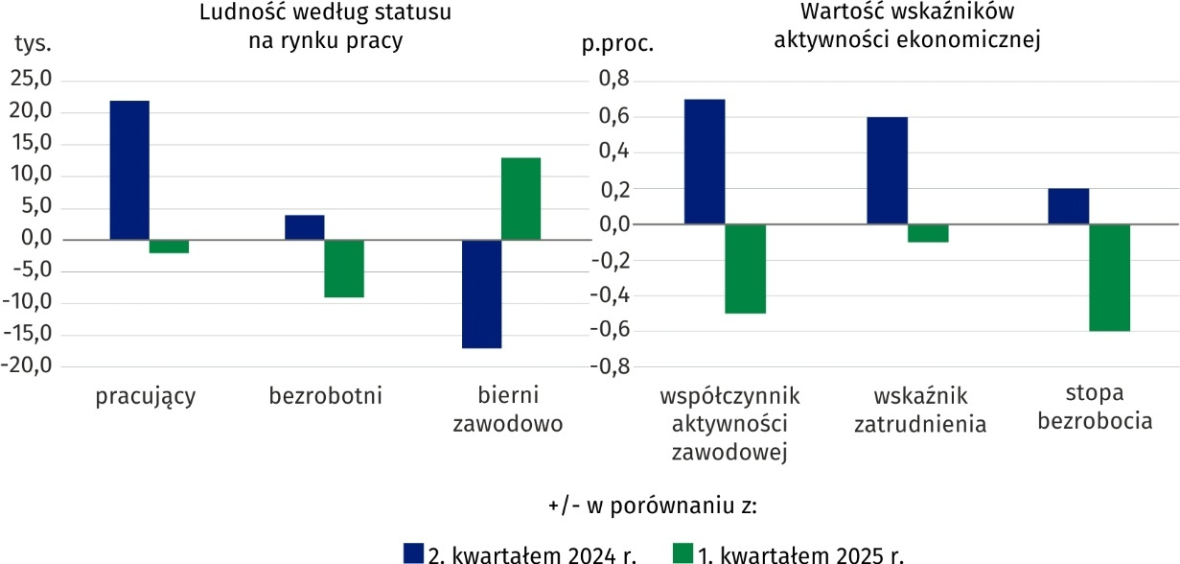
Wykres 1. Zmiany na rynku pracy w 2. kwartale 2025 r.
W 2. kwartale 2025 r. na 100 osób pracujących przypadało 76 osób biernych zawodowo (w analogicznym okresie roku poprzedniego – 78, a w ubiegłym kwartale – 75).
Na 100 osób pracujących przypadało 76 biernych zawodowo
Na 100 pracujących mężczyzn przypadało 59 mężczyzn biernych zawodowo (62 przed rokiem i 60 w poprzednim kwartale), natomiast na 100 pracujących kobiet przypadało 96 kobiet biernych zawodowo (97 przed rokiem i 92 w poprzednim kwartale).

Wykres 2. Współczynnik aktywności zawodowej
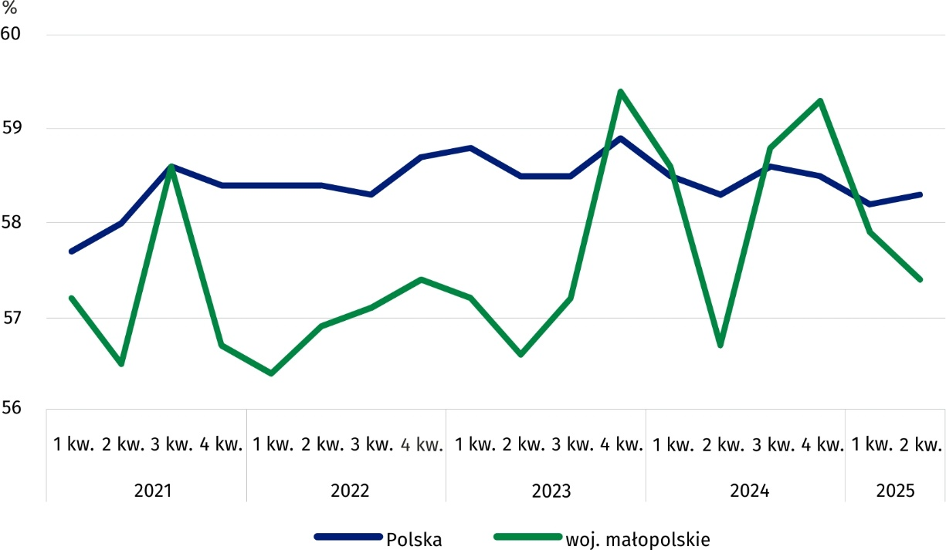
Współczynnik aktywności zawodowej dla populacji osób w wieku 15–89 lat wyniósł 57,4%, co oznacza wzrost o 0,7 p. proc. w porównaniu z rokiem poprzednim i spadek o 0,5 p. proc. w odniesieniu do poprzedniego kwartału. Był on niższy niż w kraju o 0,9 p. proc. Omawiany wskaźnik był wyższy wśród mężczyzn i wyniósł 63,5% (o 11,7 p. proc. więcej niż wśród kobiet) i dla mieszkańców miast – 60,4% (o 5,8 p. proc. więcej niż dla mieszkańców wsi). Wysoką wartość współczynnika aktywności zawodowej odnotowano w grupie wiekowej 25–34 lata (88,4%) oraz 35–44 lata (87,6%). Niską wartość omawianego współczynnika odnotowano z kolei wśród osób w wieku 15–24 lata (26,0%), a także 55–89 lat (26,1%). W grupie osób z wykształceniem wyższym wyniósł on najwięcej – 81,1%, a wśród osób z wykształceniem gimnazjalnym i niższym najmniej – 11,8%.
Najwyższy współczynnik aktywności zawodowej odnotowano w grupie wiekowej 25–34 lata oraz wśród osób z wykształceniem wyższym

Pracujący
W 2. kwartale 2025 r. liczba pracujących wyniosła 1 523 tys. osób
W 2. kwartale 2025 r. populacja pracujących w wieku 15–89 lat liczyła 1 523 tys. osób. Liczba osób pracujących zwiększyła się o 22 tys. (1,5%) w ujęciu rocznym, a w relacji do poprzedniego kwartału spadła o 2 tys. (0,1%). Pracujący stanowili 55,9% ogółu populacji w wieku 15–89 lat, a wśród aktywnych zawodowo – 97,4%.
W grupie pracujących nadal przeważali mężczyźni, których było 815 tys. (53,5% ogółu). Więcej było pracujących mieszkańców miast (779 tys., tj. 51,1% ogólnej liczby pracujących).
Liczba pracujących mężczyzn zwiększyła się zarówno w relacji do poprzedniego roku, jak i kwartału (odpowiednio o 2,8% i 1,6%). Liczba pracujących kobiet była na takim samym poziomie jak rok wcześniej, a w porównaniu z poprzednim kwartałem zmniejszyła się o 2,2%. Liczba pracujących mieszkańców miast spadła w ujęciu rocznym o 2,4%, natomiast wzrosła w stosunku do 1. kwartału 2025 r. – o 1,2%. Odwrotna sytuacja wystąpiła wśród pracujących mieszkańców wsi, gdzie ich liczba zwiększyła się w porównaniu z analogicznym okresem roku poprzedniego o 5,8% i zmniejszyła się w stosunku do ubiegłego kwartału – o 1,6%.
W omawianym okresie wskaźnik obciążenia osób pracujących osobami niepracującymi, tj. bezrobotnymi i biernymi zawodowo, wyniósł 79 (przed rokiem – 81, a w poprzednim kwartale – 78). Na 100 pracujących mężczyzn przypadało 61 niepracujących (65 w 2. kwartale 2024 r.), a wśród kobiet wskaźnik ten wyniósł – 100 (przed rokiem – 99). Na 100 osób pracujących w miastach przypadało 70 osób niepracujących (66 rok wcześniej), a na obszarach wiejskich – 88 osób niepracujących (przed rokiem – 98).
Na 100 osób pracujących przypadało 79 bezrobotnych i biernych zawodowo
Według grup zawodów, wśród osób pracujących największą zbiorowość tworzyli specjaliści – 442 tys. osób, a najmniejszą rolnicy, ogrodnicy, leśnicy i rybacy – 48 tys. osób. Największy przyrost liczby pracujących w ciągu roku odnotowano w grupie operatorów i monterów maszyn i urządzeń (o 15,0%), a największy spadek wystąpił wśród pracowników biurowych (o 15,7%). W relacji do 1. kwartału 2025 r. największy przyrost liczby pracujących zanotowano wśród rolników, ogrodników, leśników i rybaków (o 11,6%), a najgłębszy spadek wystąpił wśród przedstawicieli władz publicznych, wyższych urzędników i kierowników (o 9,4%).
Zdecydowana większość pracujących (69,1%) w badanym tygodniu, wykonywała pracę przez minimum 40 godzin
Spośród ogółu pracujących 69,1% (1 052 tys.) stanowiły osoby, które w badanym tygodniu przepracowały 40 godzin i więcej. Ich liczba zmniejszyła się zarówno w ujęciu rocznym – o 75 tys. (6,7%), jak i kwartalnym – o 122 tys. (10,4%). W niepełnym wymiarze czasu pracy, tj. w zakresie 1–39 godzin tygodniowo pracowało 389 tys. osób (25,5% ogólnej liczby pracujących), co oznacza wzrost w odniesieniu do analogicznego okresu 2024 r. o 95 tys. osób (32,3%) i w relacji do poprzedniego kwartału – o 121 tys. osób (45,1%). Pracujących, którzy posiadali pracę, ale w badanym tygodniu jej nie wykonywali było 82 tys., tj. o 3 tys. (3,8%) więcej niż w 2 kwartale 2024 r. i o 2 tys. (2,4%) mniej niż w ubiegłym kwartale.

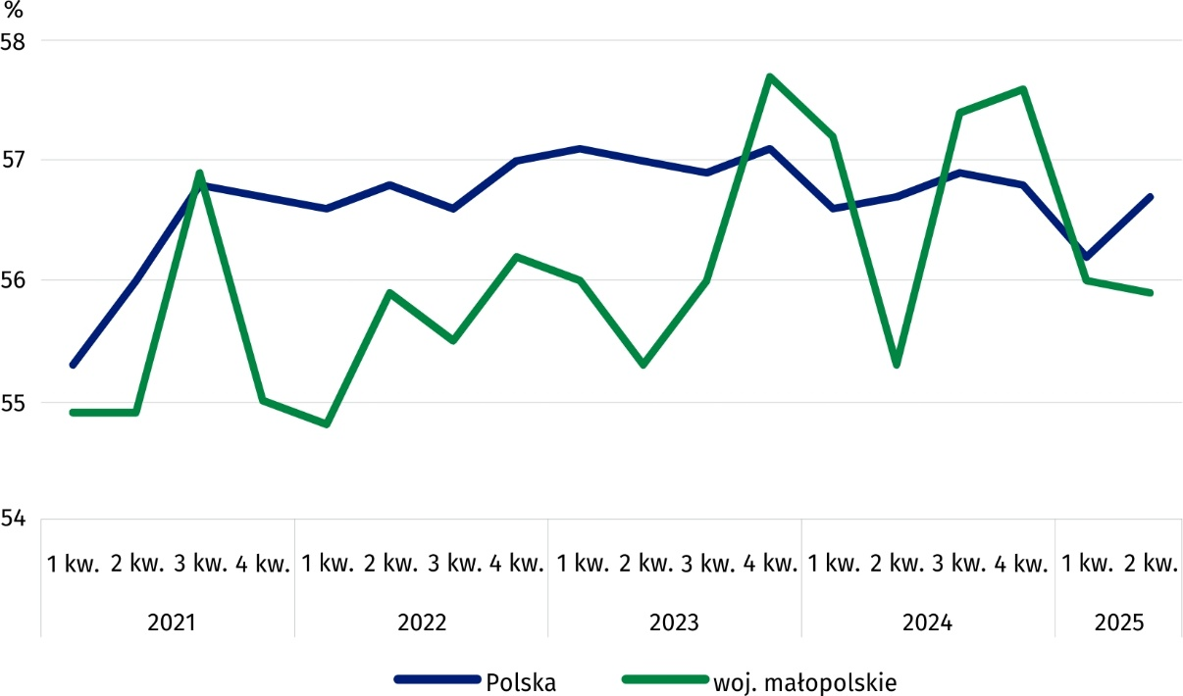
Wykres 3. Wskaźnik zatrudnienia
W 2. kwartale 2025 r. wskaźnik zatrudnienia, tj. udział osób pracujących w ogólnej liczbie ludności w wieku 15–89 lat wyniósł 55,9%, co oznacza wzrost w odniesieniu do poprzedniego roku o 0,6 p. proc., natomiast spadek w porównaniu z ubiegłym kwartałem – o 0,1 p. proc. Poziom omawianego wskaźnika był niezmiennie wyższy wśród mężczyzn – 62,2% i mieszkańców miast – 58,9% (wobec 50,1% wśród kobiet i 53,1% wśród mieszkańców wsi). W ogólnej liczbie ludności w wieku 15–89 lat najwyższy udział wśród osób pracujących miały osoby w wieku 35–44 lata – 86,2%, a najmniejszy osoby w grupie wiekowej 15–24 lata – 23,3%. Pod względem posiadanego wykształcenia największy wskaźnik zatrudnienia odnotowano w grupie osób posiadających wykształcenie wyższe – 80,0%, a najmniejszy wśród osób z wykształceniem gimnazjalnym i niższym – 10,1%.
Najwyższy wskaźnik zatrudnienia odnotowano wśród osób w wieku 35–44 lata oraz wśród osób z wykształceniem wyższym
W 2. kwartale 2025 r. zatrudnionych było 1 216 tys. osób, tj. 79,8% ogólnej liczby pracujących. Więcej osób było zatrudnionych w sektorze prywatnym (880 tys., tj. 72,4% ogółu), z czego większość stanowili mężczyźni (56,7%). Odmiennie prezentowała się sytuacja w sektorze publicznym, gdzie wśród 336 tys. zatrudnionych przeważały kobiety (67,0%). Pracę na czas nieokreślony (stałą) wykonywało 1 044 tys. osób, tj. 85,9% ogółu zatrudnionych, natomiast pracodawcy i pracujący na własny rachunek (304 tys.) stanowili 25,0% ich ogólnej liczby.

Bezrobotni
W 2. kwartale 2025 r. liczba bezrobotnych wyniosła 41 tys. osób
W 2. kwartale 2025 r. populacja bezrobotnych w wieku 15–74 lata liczyła 41 tys. osób. Stanowili oni 2,6% ogółu aktywnych zawodowo. W porównaniu z analogicznym okresem ubiegłego roku liczba bezrobotnych zwiększyła się o 4 tys. (10,8%), a w relacji do poprzedniego kwartału – zmniejszyła się o 9 tys. osób (18,0%).
W omawianym okresie w zbiorowości osób bezrobotnych przeważały kobiety oraz mieszkańcy wsi, stanowiąc odpowiednio 61,0% i 51,2% ogółu. W porównaniu z analogicznym okresem poprzedniego roku wzrosła liczba bezrobotnych kobiet (o 78,6%), a liczba bezrobotnych mężczyzn spadła (o 30,4%). Zwiększyła się liczba bezrobotnych mieszkańców zarówno w miastach, jak i na obszarach wiejskich (odpowiednio o 17,6% i 5,0%).
W relacji do poprzedniego kwartału spadła zarówno liczba bezrobotnych mężczyzn (o 30,4%), jak i kobiet (o 7,4%). Odnotowano również mniejszą liczbę bezrobotnych mieszkających w miastach oraz na wsi (odpowiednio o 16,7% i 19,2%).
W 2. kwartale 2025 r. najwięcej osób bezrobotnych notowano w wieku 25–34 lata (14 tys.) oraz wśród osób z wykształceniem policealnym i średnim zawodowym (16 tys.).

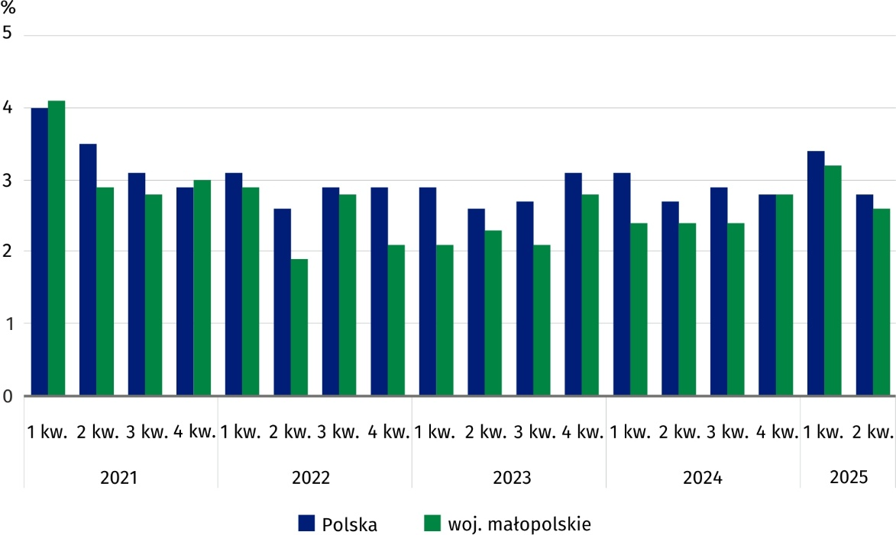
Wykres 4. Stopa bezrobocia
Stopa bezrobocia w województwie małopolskim w analizowanym okresie wyniosła 2,6% i była niższa od krajowej o 0,2 p. proc. Natężenie bezrobocia, mierzone stopą bezrobocia, zwiększyło się o 0,2 p. proc. w relacji rocznej, a jednocześnie zmniejszyło się w odniesieniu do poprzedniego kwartału – o 0,6 p. proc. W porównaniu z 2. kwartałem 2024 r. odnotowano spadek natężenia bezrobocia wśród mężczyzn (o 0,9 p. proc.), a jednocześnie wzrost wśród kobiet (o 1,5 p. proc.). W relacji do poprzedniego kwartału poziom stopy bezrobocia zmalał w przypadku mężczyzn o 0,9 p. proc., a w przypadku kobiet – o 0,2 p. proc.
W 2. kwartale 2025 r. stopa bezrobocia wyniosła 2,6%
W ujęciu rocznym poziom stopy bezrobocia zwiększył się w miastach (o 0,4 p. proc.), a na wsi – zmniejszył się o 0,1 p. proc. W porównaniu z poprzednim kwartałem mniejszy poziom stopy bezrobocia odnotowano zarówno wśród mieszkańców miast (o 0,5 p. proc.), jak i obszarów wiejskich (o 0,6 p. proc.).
W 2. kwartale 2025 r. niższą stopę bezrobocia niż województwo małopolskie miało 7 województw, w tym najniższy poziom tego wskaźnika odnotowano w województwie lubuskim (1,1%). Najwyższą stopę bezrobocia na poziomie 5,1% odnotowano w województwie lubelskim.
Spośród osób pozostających bez pracy najliczniejszą grupę (39,0%) stanowiły osoby, które powracają do pracy po przerwie. W ciągu roku ich liczba zwiększyła się o 60,0%, a w relacji do kwartału poprzedzającego badanie zmniejszyła się – o 5,9%. Odsetek bezrobotnych, którzy stracili pracę wyniósł 36,6%, osób, które zrezygnowały z pracy – 19,5%, a podejmujących pracę po raz pierwszy – 4,9%. Na uwagę zasługuje fakt, iż zarówno przed rokiem, jak i w 1. kwartale 2025 r. odnotowano większy udział bezrobotnych, podejmujących pracę po raz pierwszy (odpowiednio 27,0% i 20,0% ogółu).
Przeciętny czas poszukiwania pracy przez osoby bezrobotne wyniósł 6,2 miesiąca
Przeciętny czas poszukiwania pracy przez osoby bezrobotne wyniósł 6,2 miesiąca i skrócił się zarówno w ujęciu rocznym (o 2,3 miesiąca), jak i kwartalnym (o 0,8 miesiąca). W omawianym okresie krócej pracy poszukiwali mężczyźni (4,7 miesiąca) i mieszkańcy wsi (5,4 miesiąca), a dłużej kobiety oraz mieszkańcy miast (po 7,0 miesięcy).

Bierni zawodowo
Zbiorowość biernych zawodowo stanowiła 42,6% ogólnej liczby ludności w wieku 15–89 lat
Grupa biernych zawodowo w 2. kwartale 2025 r. liczyła 1 159 tys. osób i stanowiła 42,6% ogólnej liczby ludności w wieku 15–89 lat. Liczba osób biernych zawodowo zmniejszyła się w ujęciu rocznym o 17 tys. (1,4%), a w odniesieniu do wcześniejszego kwartału wzrosła – o 13 tys. (1,0%). W zbiorowości biernych zawodowo, podobnie jak przed rokiem i w poprzednim kwartale, przeważały kobiety (58,7%) oraz mieszkańcy wsi (54,8%).
W populacji biernych zawodowo dominowały nadal osoby w wieku 55–89 lat, których w analizowanym okresie było 738 tys. (63,7% ogółu). Najwięcej biernych zawodowo posiadało wykształcenie gimnazjalne i niższe (307 tys., tj. 26,5%). Na uwagę zasługuje fakt, że zarówno przed rokiem, jak i w ubiegłym kwartale w strukturze biernych zawodowo dominowały osoby z wykształceniem zasadniczym zawodowym (odpowiednio 26,5% i 25,7%). Z ogółu osób biernych zawodowo 35,5% stanowiły osoby w wieku produkcyjnym, a 67,0% – osoby w wieku powyżej 50 lat.
W 2. kwartale 2025 r. zbiorowość osób biernych zawodowo w wieku 15–74 lata liczyła 927 tys. i wyróżnić należy w niej osoby nieposzukujące pracy, które stanowiły 99,8% ogółu. Zarówno liczba osób biernych zawodowo, jak i nieposzukujących pracy zmniejszyła się w ujęciu rocznym o 30 tys. (3,1%), a w odniesieniu do wcześniejszego kwartału – zwiększyła się o 7 tys. (0,8%). Wśród osób nieposzukujących pracy największy udział stanowili emeryci – 47,4%, a najmniejszy osoby zniechęcone bezskutecznością poszukiwań pracy – 0,5%.
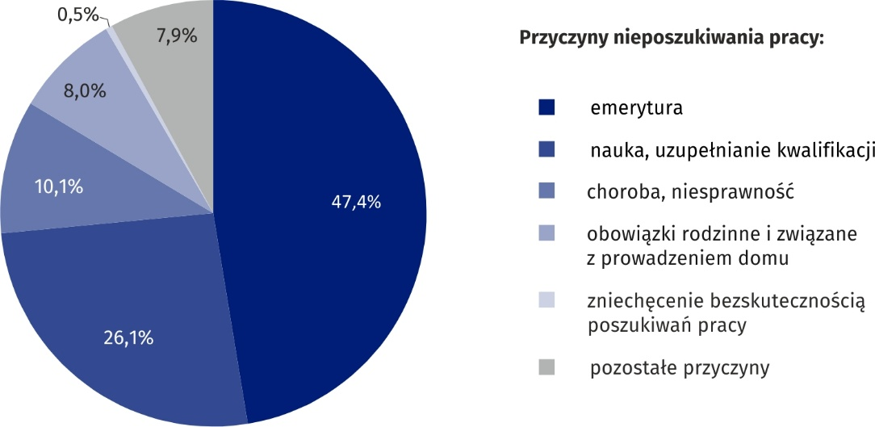
Wykres 5. Bierni zawodowo nieposzukujący pracy według przyczyn w 2. kwartale 2025 r.

Tablica 1. Aktywność ekonomiczna ludności w wieku 15–89 lat
Wśród osób aktywnych zawodowo przeważali mężczyźni (53,2%) i mieszkańcy miast (51,1%)
Wyszczególnienie  a – 2 kwartał 2024 r.  b – 1 kwartał 2025 r.  c – 2 kwartał 2025 r. |  | Ogółem | Aktywni zawodowo |  |  | Bierni zawo-dowo | Współ-czynnik aktyw-ności zawo-dowej | Wskaźnik zatrudnienia | Stopa bezro-bocia
 |  | Ogółem | razem | pracujący | bezro-botni¹
 |  | w tysiącach |  |  |  |  | w %
OGÓŁEM | a | 2 713 | 1 538 | 1 501 | 37 | 1 176 | 56,7 | 55,3 | 2,4
OGÓŁEM | b | 2 722 | 1 575 | 1 525 | 50 | 1 146 | 57,9 | 56,0 | 3,2
OGÓŁEM | c | 2 723 | 1 564 | 1 523 | 41 | 1 159 | 57,4 | 55,9 | 2,6
Mężczyźni | a | 1 306 | 816 | 793 | 23 | 490 | 62,5 | 60,7 | 2,8
Mężczyźni | b | 1 310 | 825 | 802 | 23 | 485 | 63,0 | 61,2 | 2,8
Mężczyźni | c | 1 311 | 832 | 815 | 16 | 479 | 63,5 | 62,2 | 1,9
Kobiety | a | 1 408 | 722 | 707 | 14 | 686 | 51,3 | 50,2 | 1,9
Kobiety | b | 1 411 | 750 | 723 | 27 | 662 | 53,2 | 51,2 | 3,6
Kobiety | c | 1 412 | 732 | 707 | 25 | 680 | 51,8 | 50,1 | 3,4
Miasta | a | 1 322 | 815 | 798 | 17 | 507 | 61,6 | 60,4 | 2,1
Miasta | b | 1 324 | 794 | 770 | 24 | 530 | 60,0 | 58,2 | 3,0
Miasta | c | 1 323 | 799 | 779 | 20 | 524 | 60,4 | 58,9 | 2,5
Wieś | a | 1 392 | 723 | 703 | 20 | 669 | 51,9 | 50,5 | 2,8
Wieś | b | 1 398 | 782 | 756 | 26 | 616 | 55,9 | 54,1 | 3,3
Wieś | c | 1 400 | 765 | 744 | 21 | 635 | 54,6 | 53,1 | 2,7
Według wieku:
15–24 lata | a | 332 | 96 | 85 | 11 | 236 | 28,9 | 25,6 | 11,5
15–24 lata | b | 334 | 106 | 92 | 14 | 228 | 31,7 | 27,5 | 13,2
15–24 lata | c | 335 | 87 | 78 | . | 248 | 26,0 | 23,3 | 10,3
25–34 | a | 429 | 373 | 368 | . | 56 | 86,9 | 85,8 | 1,3
25–34 | b | 433 | 373 | 365 | . | 60 | 86,1 | 84,3 | 2,1
25–34 | c | 447 | 395 | 380 | 14 | 52 | 88,4 | 85,0 | 3,5
35–44 | a | 528 | 466 | 454 | 12 | 63 | 88,3 | 86,0 | 2,6
35–44 | b | 516 | 452 | 436 | 16 | 64 | 87,6 | 84,5 | 3,5
35–44 | c | 499 | 437 | 430 | . | 62 | 87,6 | 86,2 | 1,6
45–54 | a | 433 | 359 | 353 | . | 73 | 82,9 | 81,5 | 1,9
45–54 | b | 449 | 393 | 384 | . | 57 | 87,5 | 85,5 | 2,3
45–54 | c | 443 | 384 | 376 | . | 59 | 86,7 | 84,9 | 2,1
55–89 lat | a | 991 | 244 | 241 | . | 748 | 24,6 | 24,3 | 0,8
55–89 lat | b | 989 | 252 | 249 | . | 736 | 25,5 | 25,2 | 1,2
55–89 lat | c | 999 | 261 | 258 | . | 738 | 26,1 | 25,8 | 1,1
Wiek produkcyjny² | a | 1 922 | 1 478 | 1 441 | 37 | 445 | 76,9 | 75,0 | 2,5
Wiek produkcyjny² | b | 1 922 | 1 507 | 1 459 | 48 | 415 | 78,4 | 75,9 | 3,2
Wiek produkcyjny² | c | 1 912 | 1 500 | 1 460 | 40 | 412 | 78,5 | 76,4 | 2,7
1 W wieku 15–74 lata. 2 Mężczyźni w wieku 18–64 lata, kobiety w wieku 18–59 lat.
Tablica 1. Aktywność ekonomiczna ludności w wieku 15–89 lat (dok.)
Najwyższą stopę bezrobocia odnotowano wśród osób z wykształceniem gimnazjalnym i niższym (14,6%)
Wyszczególnienie  a – 2 kwartał 2024 r.  b – 1 kwartał 2025 r.  c – 2 kwartał 2025 r. |  | Ogółem | Aktywni zawodowo |  |  | Bierni zawo-dowo | Współ-czynnik aktyw-ności zawo-dowej | Wskaźnik zatrudnienia | Stopa bezro-bocia
 |  | Ogółem | razem | pracujący | bezro-botni¹
 |  | w tysiącach |  |  |  |  | w %
Według poziomu wykształcenia:
Wyższe | a | 837 | 673 | 671 | . | 164 | 80,4 | 80,2 | 0,4
Wyższe | b | 927 | 734 | 719 | 16 | 193 | 79,2 | 77,6 | 2,2
Wyższe | c | 894 | 725 | 715 | 10 | 169 | 81,1 | 80,0 | 1,4
Policealne i średnie zawodowe | a | 599 | 321 | 315 | . | 278 | 53,6 | 52,6 | 2,2
Policealne i średnie zawodowe | b | 626 | 369 | 356 | 13 | 257 | 58,9 | 56,9 | 3,5
Policealne i średnie zawodowe | c | 618 | 368 | 352 | 16 | 250 | 59,5 | 57,0 | 4,3
Średnie ogólnokształcące | a | 328 | 183 | 174 | . | 144 | 55,8 | 53,0 | 4,9
Średnie ogólnokształcące | b | 288 | 162 | 151 | 10 | 127 | 56,3 | 52,4 | 6,2
Średnie ogólnokształcące | c | 298 | 160 | 159 | . | 138 | 53,7 | 53,4 | 0,6
Zasadnicze zawodowe | a | 633 | 321 | 309 | 12 | 312 | 50,7 | 48,8 | 3,7
Zasadnicze zawodowe | b | 567 | 272 | 262 | 10 | 294 | 48,0 | 46,2 | 3,7
Zasadnicze zawodowe | c | 566 | 270 | 263 | . | 295 | 47,7 | 46,5 | 3,0
Gimnazjalne i niższe | a | 316 | 39 | 33 | . | 277 | 12,3 | 10,4 | 15,4
Gimnazjalne i niższe | b | 314 | 38 | 37 | . | 276 | 12,1 | 11,8 | 2,6
Gimnazjalne i niższe | c | 347 | 41 | 35 | . | 307 | 11,8 | 10,1 | 14,6
1 W wieku 15–74 lata.
Uwaga. Sumy niektórych danych mogą być różne od wielkości „ogółem”.
Wynika to z zaokrągleń dokonywanych przy uogólnianiu wyników badania. W przypadku, gdy liczby po uogólnieniu wyników z próby wynoszą poniżej 10 tys., zostały zastąpione znakiem kropki („.”). Oznacza to, że konkretna wartość nie może być udostępniona ze względu na wysoki losowy błąd próby.
W przypadku cytowania danych Głównego Urzędu Statystycznego prosimy o zamieszczenie informacji: „Źródło danych GUS”, a w przypadku publikowania obliczeń dokonanych na danych opublikowanych przez GUS prosimy o zamieszczenie informacji: „Opracowanie własne na podstawie danych GUS”.

Uwagi metodologiczne
Niniejsza informacja sygnalna została przygotowana na podstawie uogólnionych wyników
reprezentacyjnego Badania Aktywności Ekonomicznej Ludności (BAEL).
Badanie Aktywności Ekonomicznej Ludności (ang. Lobour Force Survey – LFS) prowadzone jest w Polsce kwartalnie od maja 1992 r. i doskonalone zgodnie z zaleceniami Międzynarodowej Organizacji Pracy i Eurostatu.
Podstawą metodologii BAEL od 1. kwartału 2021 r. są definicje pracujących, bezrobotnych oraz biernych zawodowo zgodne z Rezolucją dotyczącą statystyki pracy, zatrudnienia i niepełnego wykorzystania siły roboczej, wypracowaną w 2013 r. podczas 19. Międzynarodowej Konferencji Statystyków Pracy w Genewie (ICLS) i zarekomendowane przez Międzynarodową Organizację Pracy (MOP/ILO) do stosowania we wszystkich krajach. Przedmiotem badania jest sytuacja w zakresie aktywności ekonomicznej ludności, tzn. fakt wykonywania pracy, pozostawania bezrobotnym lub biernym zawodowo w badanym tygodniu. W Unii Europejskiej wdrożenie zapisów ww. rezolucji nastąpiło poprzez ustanowienie nowych aktów prawnych. Od 2021 r. EU-LFS jest jednym z kluczowych badań objętych rozporządzeniem ramowym dla statystyki społecznej (tzw. IESS FR). Towarzyszące IESS FR akty implementacyjne w dziedzinie zasobów pracy precyzują zakres badania zasadniczego i badań modułowych, określają organizację badania oraz szczegółowo definiują poszczególne populacje wyodrębniane ze względu na status osób na rynku pracy.
Od 4. kwartału 2023 r. do uogólniania wyników badania na populację generalną zastosowano dane o ludności rezydującej w Polsce zamieszkałej w mieszkaniach, pochodzące z bilansów, dla których podstawą (bazą wyjściową) są wyniki Narodowego Spisu Powszechnego Ludności i Mieszkań z dnia 31.03.2021 r. (do 3. kwartału 2023 r. wyniki były uogólniane na populację generalną z wykorzystaniem danych o ludności pochodzących z bilansów, dla których podstawą były wyniki NSP 2011). Dane składowe (urodzenia, zgony i migracje) pochodzą z rejestrów administracyjnych. Dane opublikowane w niniejszej informacji sygnalnej za okres od 1. kwartału 2021 r. do 3. kwartału 2023 r. zostały przeliczone zgodnie z nową podstawą uogólniania danych, są zatem porównywalne.
Wyniki BAEL odnoszą się do ludności rezydującej, tj. przebywającej lub zamierzającej przebywać na terenie kraju co najmniej 12 miesięcy, zamieszkałej w gospodarstwach domowych.
Więcej informacji nt. metodologii stosowanej w badaniu można znaleźć w zeszycie metodologicznym BAEL, a szczegółowe wyniki badania w tablicach dostępnych na stronie GUS pod adresem:
Aktywność ekonomiczna ludności Polski – 1 kwartał 2025 r.
Zeszyt metodologiczny Badanie Aktywności Ekonomicznej Ludności

Opracowanie merytoryczne:  Urząd Statystyczny w Krakowie  Dyrektor Agnieszka Szlubowska  Tel: 12 420 40 50 | Rozpowszechnianie:  Informatorium statystyczne  Tel: 12 361 01 51
Współpraca z mediami:  Małopolski Ośrodek Badań Regionalnych  Renata Ptak  Tel: 12 361 01 51  e-mail: r.ptak@stat.gov.pl |   krakow.stat.gov.pl

@Krakow_STAT

@uskrk
Powiązane opracowania
Pracujący, bezrobotni i bierni zawodowo (wyniki wstępne BAEL) – 2 kwartał 2025 r.
Temat dostępny w bazach danych
Dziedzinowe Bazy Wiedzy – Rynek pracy
Strateg → Obszary tematyczne → Rynek pracy
Bank Danych Lokalnych → Rynek pracy
Ważniejsze pojęcia dostępne w słowniku
Aktywność ekonomiczna według BAEL
Ludność aktywna zawodowo według BAEL
Pracujący według BAEL
Bezrobotni według BAEL
Czas pracy według BAEL

